# **Project ublox LENA-R8**

# **Giao tiếp AT command ESP32-SIM LENA-R8**

## AT command cấu hình MQTT credential

AT+UMQTT=0,”client id”

AT+UMQTT=3,”mqtt_broker_url”,server_port

AT+UMQTT=4,”user_name”,”password”

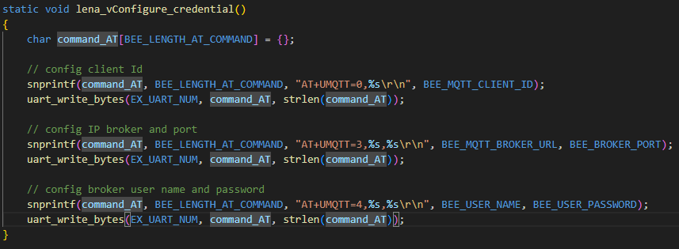

## AT command kết nối với MQTT broker

AT+UMQTT=?

AT+CGACT=1,1

AT+UMQTTC=1

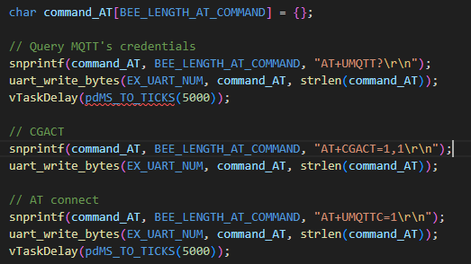

## AT command publish/subscribe bản tin JSON

AT+UMQTTC=4,0,”topic_subscibe”

AT+UMQTTC=9,0,0,”topic_publish”,”length_content_publish”



# **ESP32 đọc cảm biến nhiệt độ, độ ẩm Sht3x**

## Đọc tín hiệu nhiệt độ, độ ẩm bằng giao thức I2C 2s/ lần

* Đọc tín hiệu nhiệt độ, độ ẩm publish lên server

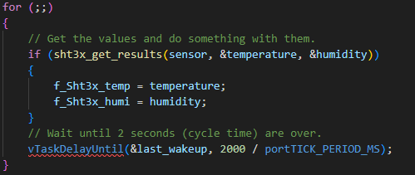

# **ESP32 truyền/ nhận bản tin JSON bằng MQTT qua AT command với LENA-R8**

## Tạo bản tin JSON dữ liệu nhiệt độ, độ ẩm để publish/subscribe

Format:

{

"thing_token":"mac_address",

"cmd_name":"Bee.conf",

"object_type":"humidity/temperature",

"values":1,

"trans_code":1

}

## Subscribe, parse bản tin JSON control led dán

### Format:

{

"thing_token":"mac_address",

"cmd_name":"Bee.control_rgb",

"values":{

"red":255,

"green":0,

"blue":0},

"trans_code":1

}

* Control led thông qua value cường độ sáng

{

"thing_token":" mac_address ",

"cmd_name":"Bee.control_led_fade_mode",

"object_type":"humidity",

"values":1,

"trans_code":1

}

* Control led chế độ tắt/ sáng dần

{

"thing_token":" mac_address ",

"cmd_name":"Bee.control_led_smooth_mode",

"object_type":"humidity",

"values":1,

"trans_code":1

}

* Control led chế độ nhấp nháy

# **ESP32 nhận lệnh từ bản tin JSON, điều khiển LED dây dán**

## Băm xung PWM control led dán qua dữ liệu bản tin JSON nhận về

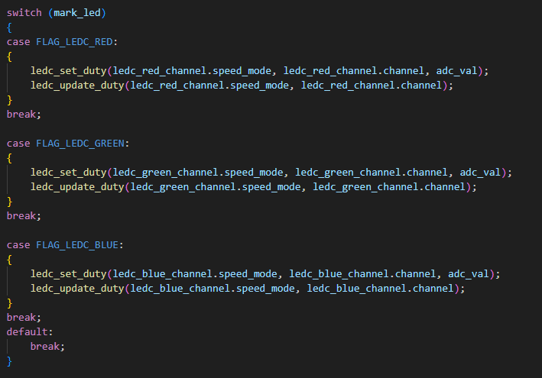

Source code:

<https://github.com/viethoang171/project_ublox/tree/add_control_led_mqtt_function_v2>